**ハローワーク横浜 雇用援助部門　　行**

**メール：koyouenjo-yokohamasho@mhlw.go.jp**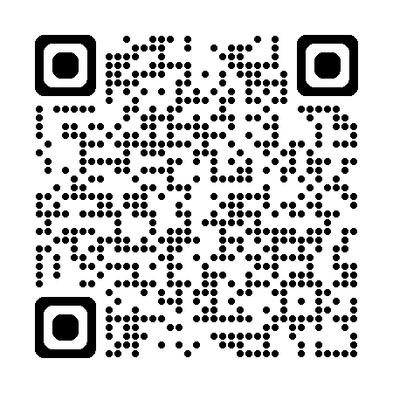

令和７年度「ハローワークよこはま障害者就職面接会」

こちらの申込みフォームからもお申込みができます。

参加申込書

　■参加申込期間内にお申し込みください

|  |  |  |  |  |
| --- | --- | --- | --- | --- |
| 面接会開催日 | **令和７年7月4日（金）** | | **（令和８年２月中旬予定）** | |
| （申込受付期間） | ３月19日～４月11日 | |  | |
| 参加可否のお知らせ | 4月18日 | |  | |
| 求人申込書提出期限 | ５月２日 | |  | |
| ■参加求人 | | | | | |
| 予定求人職種 | | 就業場所 | 募集予定  人数 | どちらかを○で  囲んでください | |
|  | | 横浜市  　　　　　　　　区 | 人 | ・フルタイム  ・パートタイム | |
|  | | 横浜市  　　　　　　　　区 | 人 | ・フルタイム  ・パートタイム | |
|  | | 横浜市  　　　　　　　　区 | 人 | ・フルタイム  ・パートタイム | |

お申し込み後、参加申し込みを受け付けた旨のメールをお送りいたします。お申込みから５日以内にメールが届かない場合はお手数ですが事務担当までお問い合わせください。

令和　　年　　月　　日

事業所名

所在地

担当者名

電話番号

（求人提出時の）事業所番号

＊所在地・電話番号は面接会の連絡先として使用させていただきます。

事務担当：ハローワーク横浜　雇用援助部門　☎045-274-2906